生产实习报告及考核
姓名：史天鸿
同组员：张康杰，郭蓥
班级：2202101
学号：2200280312
指导教师：谢玮，邵春涛

信息科学与工程学院
2025年11月
任务书
本次生产实习共分为3个任务，每班3人一个小组，以团队的形式共同完成任务，时间为2周，共计10天，每个任务3天时间内完成，最后一天进行验收答辩。实习报告要求源代码规范、电路图清晰、原理图准确无误，报告要条理清楚，论述详细。
任务1：
1 安装Proteus软件，版本自选，熟悉操作和仿真流程
2 各组从教师给的48个基础实验和28个应用实验中选出自己感兴趣的15个仿真实验（建议每人5个）弄清楚，学会怎样设计和分析。
3 各组每人设计一个综合实验（综合基础实验和应用试验），完成的功能自行设定，作为任务1的个人考核完成依据。
4 小组团队协作，共同设计一个闭环控制实验（不限于温度控制、电机控制）。作为任务1的团队考核完成依据。
5 各组成员讨论如何根据任务1的仿真电路图设计PCB版图。然后各组每人设计一个PCB板，完成的功能根据任务1的电路原理图（个人或团队的均可）而定。总结PCB板的设计方法、过程和抗干扰方法。
6以组为单位进行验收答辩，通过后将个人设计、团队设计的原理图，软硬件仿真结果和设计的PCB图整理完成写到最终报告中。

任务2：
组长领取控制器元器件套件包，仔细清点元器件清单，组织组员焊接控制板。
1）必需按照操作流程和步骤进行
2）要胆大心细，注意安全
3）熟悉原理和印制板的制作
2 团队协作将焊接好的控制器主板调试出来，根据指导教师提供的调试程序进行测试，每一个模块都要测试成功才算通过。
3 根据自己对控制器主板的理解，小组成员每人设计一个硬件实验（根据所提
供的硬件材料，外围电机、液晶屏、无线模块和传感器均可自选），功能自行设定，调试成功后准备答辩验收（小组成员的设计必须不一样）。
4 将详细的设计、操作和实验流程、结果写到实习报告中。

任务3：
- 熟悉STM32F4pro开发板的电路原理和操作编程。
- 会操作GPIO接口、PWM接口编程。
- 通过闭环控制系统的组件（驱动器、电机和主控板）学习如何用开发板组成一个闭环控制系统。
3 根据自己对控制器主板控制电机实验的理解，如果要依托STM32主控板，设计一个PID控制算法，请给出实现方法和PID三个参数的整定方法。

注:学有余力的同学可以根据开发板手册自行选择复杂实验进行，实验室提供接口外围器件。

指导教师签字：

2025年10月19日

2025年自动化专业生产实习评分标准
序号 | 任务要求评分点 | 验收  答辩 | 报告  评阅 | 满分
1 | 任务1  1）Proteus软件学习；  2）个人实验设计；  3）团队实验设计  4）小组个人PCB板的设  （验收答辩10分，报告20分） | 实验方案设计的合理性；创新性以及结果展示和问题回答的准确性 | 按照任务1的4个评分点评分，每个5分。要求写作规范、论述清晰和小结到位 | 30
2 | 任务2  1）控制器的制作和焊接情况  2）控制器的调试结果  3）小组个人硬件实验的设计  （验收答辩10分，报告25分分） | 控制器焊接、调试结果和个人硬件实验的结果展示和问题回答的准确性 | 按照任务2的3个评分点评分，前两个评分点每个5分，第3个15分。要求写作规范、论述清晰和小结到位 | 35
3 | 任务3  1）STM32F4pro开发板的电路原理和操作编程  2）电机PID闭环控制方案设计和实现（硬件）  3）PID控制算法的设计（软件仿真）  4）PID参数整定方法的设计  （验收答辩10分，报告25分分） | 开发板的熟悉程度；方案设计的合理性；创新性以及结果展示和问题回答的准确性 | 按照任务3的4个评分点评分，第1个评分点5分，第2、3和4评分点各10分，硬件和软件仿真可选其中1个（2/3）完成，要求写作规范、论述清晰和小结到位 | 35
 | 总计得分 | 30 | 70 | 100
注：抄袭、不同组间大量雷同或用AI写作，均按照零分处理。
指导教师签字：
2025年10月19日
2025年自动化专业生产实习考核评分表
参照实习教程《自动化专业项目式实习辅助教程》和《控制器设计（包括51单片机和STM32）和操作实验教程》，通过讲解、示范和引导、监督学生完成任务书中规定的内容和要求。
序号 | 任务要求评分点 | 验收  答辩 | 报告  评阅 | 合计得分
1 | 任务1  1）Proteus软件学习；  2）个人实验设计；  3）团队实验设计  4）小组个人PCB板的设计  （答辩10分，报告20分）
2 | 任务2  1）控制器的制作和焊接情况  2）控制器的调试结果  3）小组个人硬件实验的设计  （答辩10分，报告25分）
3 | 任务3  1）STM32F4pro开发板的电路原理和操作编程  2）电机PID闭环控制方案设计和实现（硬件）  3）PID控制算法的设计（软件仿真）  4）PID参数整定方法的设计  （答辩10分，报告25分）
 | 总计得分
评语：

指导教师签字_______________
目录

1.基于Proteus的硬件系统设计和仿真 7
1.1 软件功能描述 7
1.2 系统原理图设计和仿真验证 7
1.3 PCB板设计 19
1.4 小结 22
2.控制器制作和调试训练 23
2.1 控制器原理图分析 23
2.2 PCB板焊接和调试方法总结 24
2.3 个人实验的设计 26
2.4 小结 37
3. STM32F4pro开发板的电路原理和操作编程 37
3.1 STM32F4pro开发板原理图分析 37
3.2 GPIO接口、PWM接口和模拟编码器的方波输入接口编程 37
3.3 电机闭环控制系统设计 48
3.4 PID设计和参数整定方法 49

1.基于Proteus的硬件系统设计和仿真

1.1 软件功能描述
Proteus是一款功能强大的电子设计自动化（EDA）软件，广泛应用于电子电路设计、仿真与原型验证，其核心功能涵盖原理图设计、混合信号仿真、微控制器系统仿真、PCB布局等，支持从电路概念设计到物理实现的全流程开发。
个人综合实验：温度控制电机
使用AT89C51单片机和DS18B20 温度采集控制PWM脉冲调制控制电机转动，根据温度阈值控制直流电机正转/反转/停止，并通过LCD显示当前温度.
小组综合实验：直流电机转速闭环控制
利用AT89C51单片机通过PWM脉冲调制控制电机转速，L298芯片搭建电机驱动电路，两个四位数码管分别显示设置速度与当前速度，四个按键分别对应设置速度的“加10”、“加1”、“减10”、“减1”功能。

1.2 系统原理图设计和仿真验证
1.2.1 个人实验原理图
个人实验原理图如图1-1所示，DS18B20采集温度，LCD显示当前温度
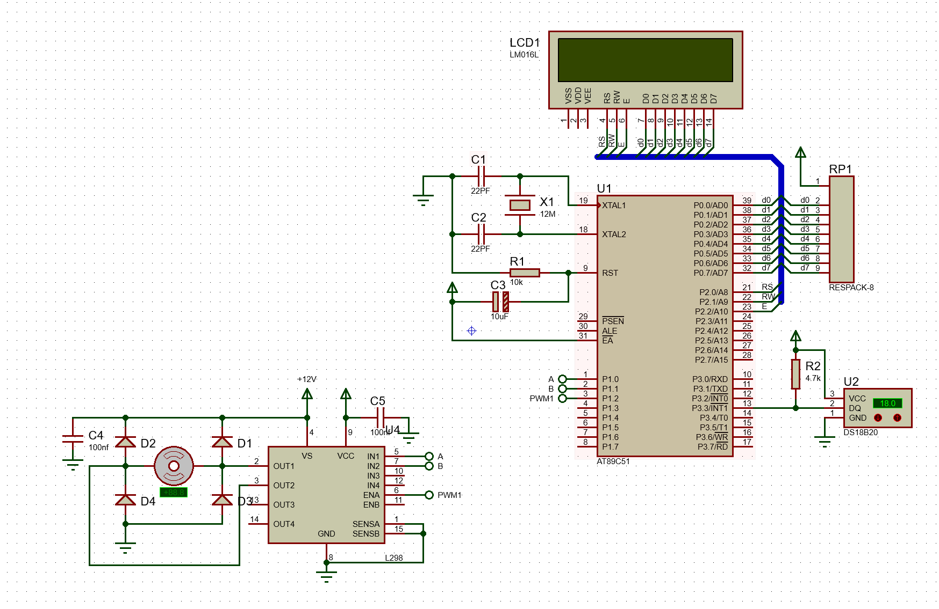
图1-1 个人实验原理图

1.2.2 程序源代码
#include <reg52.h>
#include <intrins.h>
#define uint unsigned int
#define uchar unsigned char
#define delayNOP() {_nop_();_nop_();_nop_();_nop_();}

sbit DQ = P3^3;
sbit LCD_RS = P2^0;
sbit LCD_RW = P2^1;
sbit LCD_EN = P2^2;
sbit MOTORA = P1^0;
sbit MOTORB = P1^1;
sbit MOTOREN= P1^2;

uchar code Temp_Disp_Title[]={"Current Temp : "};
uchar Current_Temp_Display_Buffer[]={" TEMP: "};

uchar code Temperature_Char[8] = {
0x0c,0x12,0x12,0x0c,0x00,0x00,0x00,0x00
};

uchar code df_Table[]={
0,1,1,2,3,3,4,4,5,6,6,7,8,8,9,9
};

uchar CurrentT = 0;
uchar Temp_Value[]={0x00,0x00};
uchar Display_Digit[]={0,0,0,0};
bit DS18B20_IS_OK = 1;

#define LOW_TEMP 15
#define HIGH_TEMP 20

void DelayXus(uint x){
uchar i;
while(x--){
for(i=0;i<200;i++);
}
}

bit LCD_Busy_Check(){
bit result;
LCD_RS = 0;
LCD_RW = 1;
LCD_EN = 1;
delayNOP();
result = (bit)(P0&0x80);
LCD_EN=0;
return result;
}

void Write_LCD_Command(uchar cmd){
while(LCD_Busy_Check());
LCD_RS = 0;
LCD_RW = 0;
LCD_EN = 0;
_nop_();
_nop_();
P0 = cmd;
delayNOP();
LCD_EN = 1;
delayNOP();
LCD_EN = 0;
}

void Write_LCD_Data(uchar dat){
while(LCD_Busy_Check());
LCD_RS = 1;
LCD_RW = 0;
LCD_EN = 0;
P0 = dat;
delayNOP();
LCD_EN = 1;
delayNOP();
LCD_EN = 0;
}

void LCD_Initialise(){
Write_LCD_Command(0x01);
DelayXus(5);
Write_LCD_Command(0x38);
DelayXus(5);
Write_LCD_Command(0x0c);
DelayXus(5);
Write_LCD_Command(0x06);
DelayXus(5);
}

void Set_LCD_POS(uchar pos){
Write_LCD_Command(pos|0x80);
}

void Delay(uint x){
while(--x);
}

uchar Init_DS18B20(){
uchar status;
DQ = 1;
Delay(8);
DQ = 0;
Delay(90);
DQ = 1;
Delay(8);
status = DQ;
Delay(30);
return status;
}

uchar ReadOneByte(){
uchar i,dat=0;
DQ = 1;
_nop_();
for(i=0;i<8;i++){
DQ = 0;
dat >>= 1;
DQ = 1;
_nop_();
_nop_();
if(DQ)
dat |= 0X80;
Delay(30);
DQ = 1;
}
return dat;
}

void WriteOneByte(uchar dat){
uchar i;
for(i=0;i<8;i++){
DQ = 0;
DQ = dat& 0x01;
Delay(5);
DQ = 1;
dat >>= 1;
}
}

void Read_Temperature(){
if(Init_DS18B20()==1)
DS18B20_IS_OK=0;
else{
WriteOneByte(0xcc);
WriteOneByte(0x44);
Delay(80000);
Init_DS18B20();
WriteOneByte(0xcc);
WriteOneByte(0xbe);
Temp_Value[0] = ReadOneByte();
Temp_Value[1] = ReadOneByte();
DS18B20_IS_OK=1;
}
}

void Display_Temperature(){
uchar i;
uchar t = 150, ng = 0;
if((Temp_Value[1] & 0xF8) == 0xF8){
// 转换为绝对值（补码运算）
Temp_Value[1] = ~Temp_Value[1];
Temp_Value[0] = ~Temp_Value[0] + 1;
if(Temp_Value[0] == 0x00)
Temp_Value[1]++;
ng = 1; // 标记为负数
}
Display_Digit[0] = df_Table[Temp_Value[0]&0x0f];
CurrentT = ((Temp_Value[0]&0xf0)>>4) | ((Temp_Value[1]&0x07)<<4);
Display_Digit[3] = CurrentT/100;
Display_Digit[2] = CurrentT%100/10;
Display_Digit[1] = CurrentT%10;

Current_Temp_Display_Buffer[11] = Display_Digit[0] + '0';
Current_Temp_Display_Buffer[10] = '.';
Current_Temp_Display_Buffer[9] = Display_Digit[1] + '0';
Current_Temp_Display_Buffer[8] = Display_Digit[2] + '0';
Current_Temp_Display_Buffer[7] = Display_Digit[3] + '0';
if(Display_Digit[3] == 0)
Current_Temp_Display_Buffer[7] = ' ';
if(Display_Digit[2] == 0&&Display_Digit[3]==0)
Current_Temp_Display_Buffer[8] = ' ';
if(ng){
if(Current_Temp_Display_Buffer[8] == ' ')
Current_Temp_Display_Buffer[8] = '-';
else if(Current_Temp_Display_Buffer[7] == ' ')
Current_Temp_Display_Buffer[7] = '-';
else
Current_Temp_Display_Buffer[6] = '-';
}
Set_LCD_POS(0x00);
for(i=0;i<16;i++){
Write_LCD_Data(Temp_Disp_Title[i]);
}
Set_LCD_POS(0x40);
for(i=0;i<16;i++){
Write_LCD_Data(Current_Temp_Display_Buffer[i]);
}
Set_LCD_POS(0x4d);
Write_LCD_Data(0x00);
Set_LCD_POS(0x4e);
Write_LCD_Data('C');
}

// 电机控制函数（使用CurrentT判断，关键修改）
void Motor_Control(){
if(!DS18B20_IS_OK){ // 传感器异常时关闭电机
MOTOREN = 0;
return;
}
// 用整数温度CurrentT与阈值比较
if(CurrentT > HIGH_TEMP){ // 高于20℃：正转
MOTORA = 1;
MOTORB = 0;
MOTOREN = 1;
}
else if(CurrentT < LOW_TEMP){ // 低于15℃：反转
MOTORA = 0;
MOTORB = 1;
MOTOREN = 1;
}
else{ // 15-20℃：停止
MOTOREN = 0;
}
}

void main(){
LCD_Initialise();
Read_Temperature();
Delay(50000);
Delay(50000);
while(1){
Read_Temperature();
if(DS18B20_IS_OK){
Display_Temperature();
Motor_Control(); // 调用电机控制函数
}
DelayXus(100);
}

}

1.2.3 仿真结果展示
通电开机后，调整DS18B20的温度数值，温度低于15摄氏度时直流电机反转，LCD显示温度，如图1-2所示
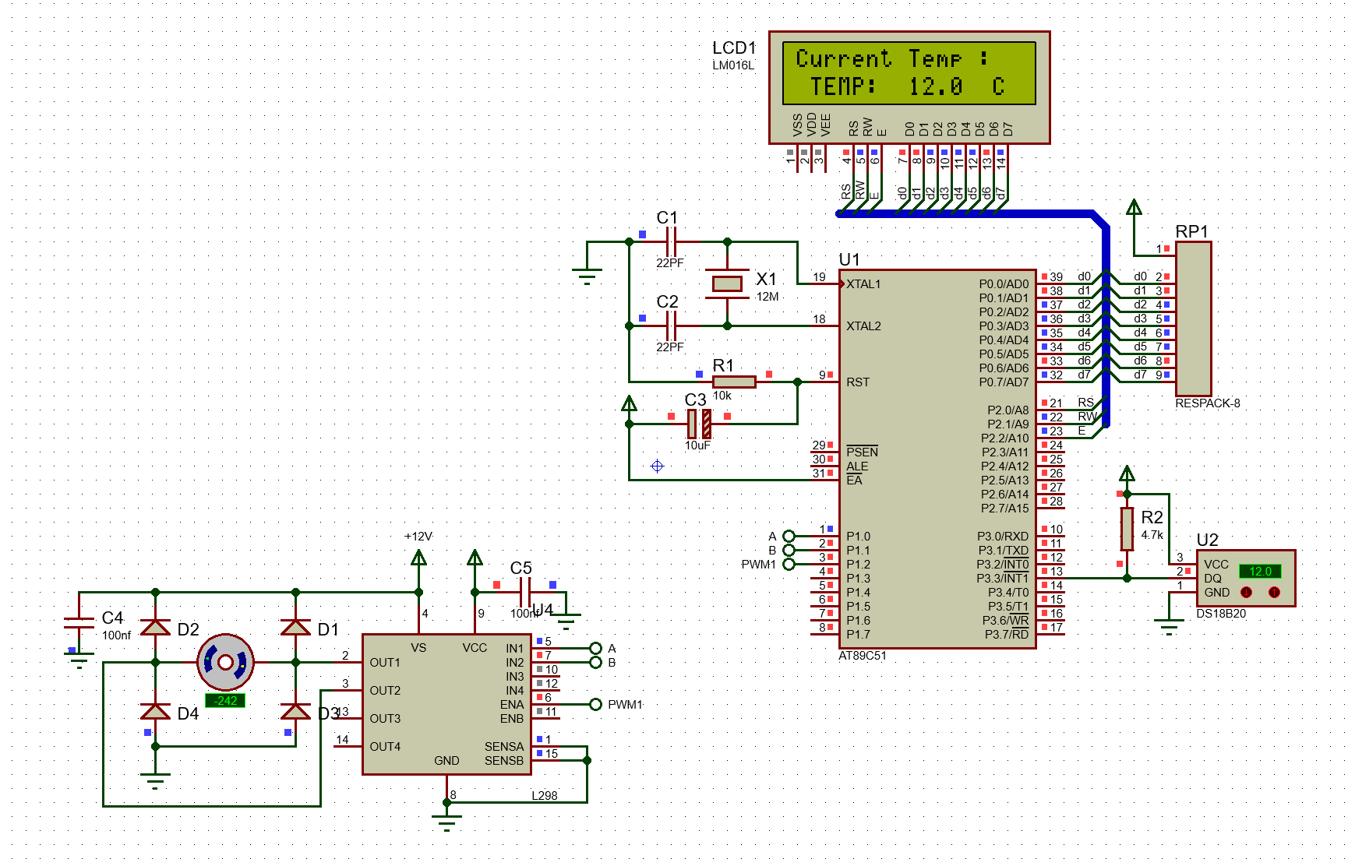
图1-2 个人实验温度低于15摄氏度
调整温度介于15-20摄氏度之间，直流电机缓慢停止转动，如图1-3所示
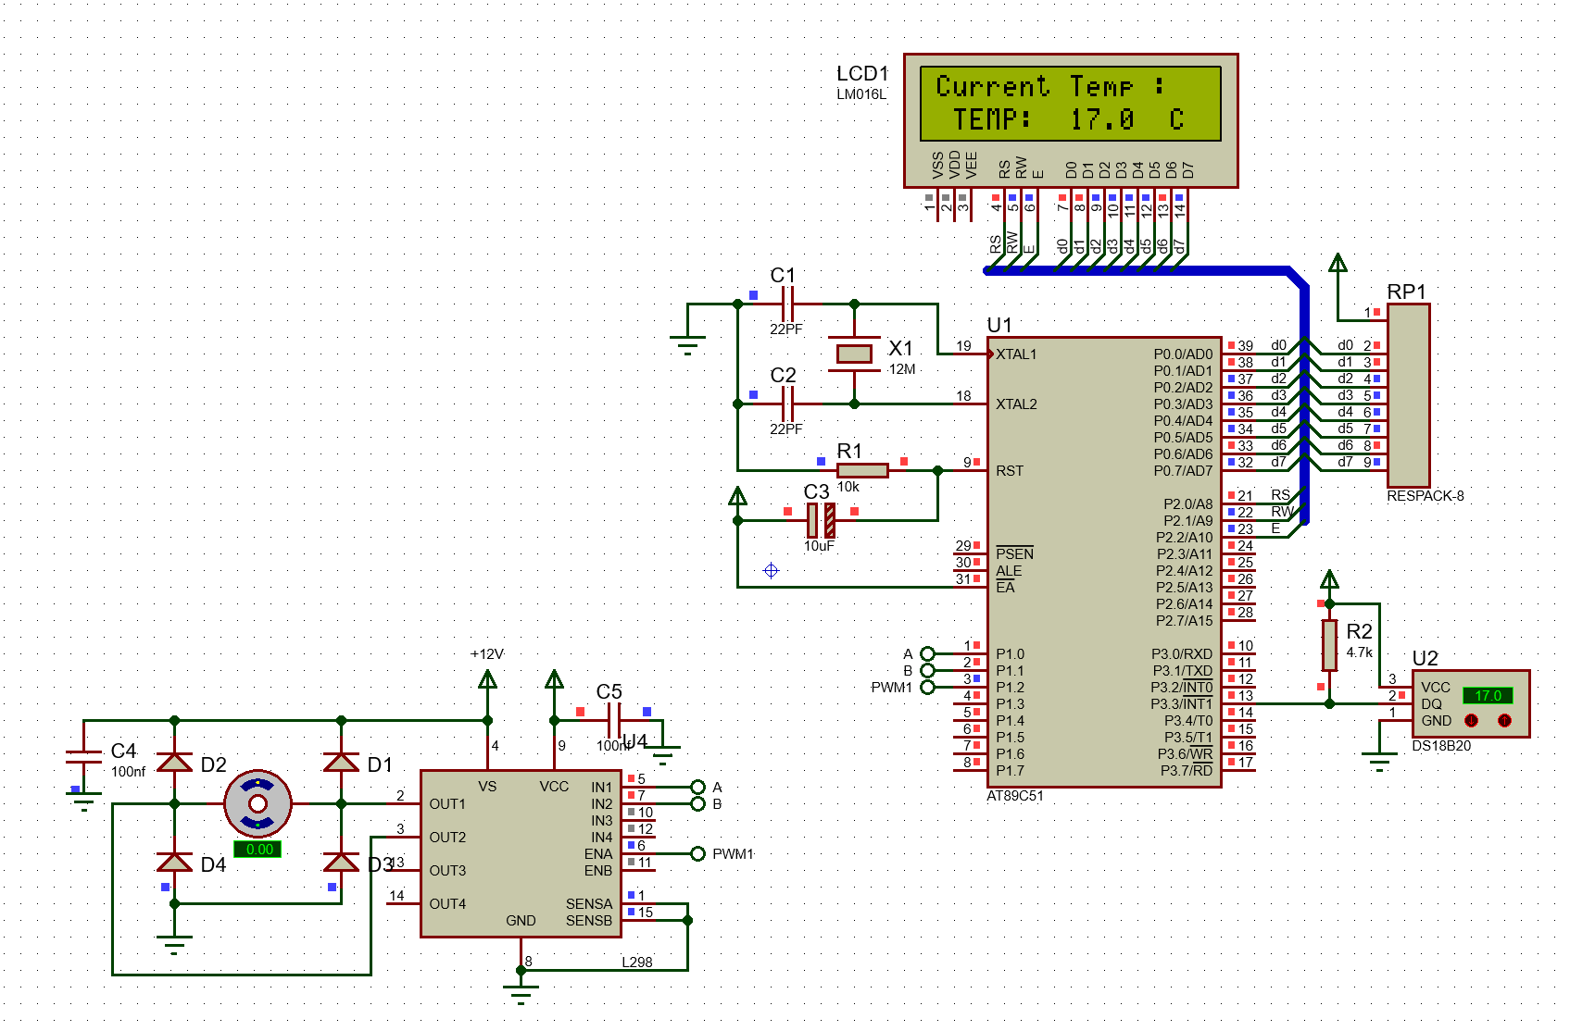
图1-3 个人实验温度介于15-20摄氏度
调整温度高于20摄氏度，电机正转，LCD显示温度，如图1-4所示
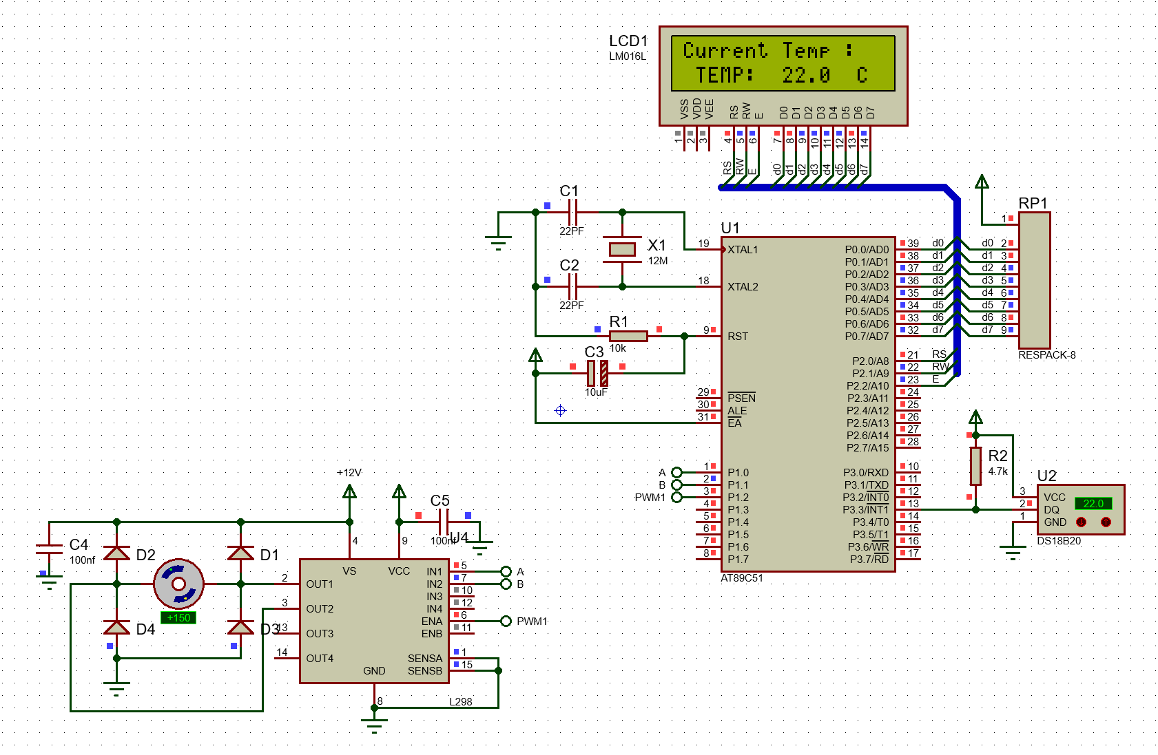
图1-4 个人实验温度高于20摄氏度
1.2.4 小组实验原理图
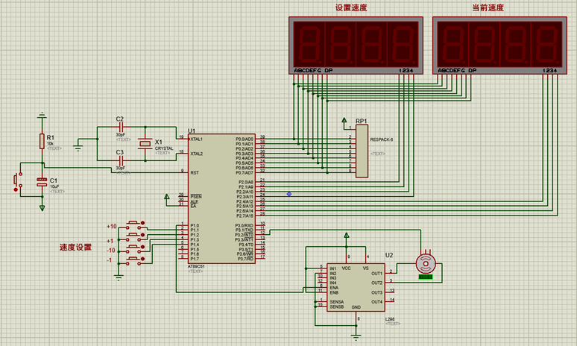
图1-6 小组实验原理图
1.2.5 程序源代码
#include "reg51.h" //此文件中定义了单片机的一些特殊功能寄存器
#define uint unsigned int //对数据类型进行声明定义
#define uchar unsigned char
sbit pwm=P1^0;//PWM
sbit key1=P1^1;
sbit key2=P1^2;
sbit key3=P1^3;
sbit key4=P1^4;
//===============================
uint speed=0;
uint time=0,sec=0;//计时
uint sudu=200;//速度设定
uint pwm_time=500;//占空比0-1000
uint k;
//===================================================显示相关
uchar code smgduan0[10]={0x3f,0x06,0x5b,0x4f,0x66,0x6d,0x7d,0x07,0x7f,0x6f};//显示0~9,无小数点
uchar code smgduan1[10]={0xbf,0x86,0xdb,0xcf,0xe6,0xed,0xfd,0x87,0xff,0xef};//显示0~9,有小数点
uchar see[8]={0x3f,0x06,0x3f,0x3f,0x3f,0x3f,0x3f,0x3f};//显存,设定速度+当前速度
sbit smg1=P2^0;
sbit smg2=P2^1;
sbit smg3=P2^2;
sbit smg4=P2^3;
sbit smg5=P2^4;
sbit smg6=P2^5;
sbit smg7=P2^6;
sbit smg8=P2^7;
void delay(uint i)//延时
{
while(i--)
{
if(sec<1000)
sec++;
else
sec=0;
if(sec<pwm_time)
pwm=1;
else
pwm=0;
}
}
void display()//显示
{
uchar i;
for(i=0;i<8;i++)
{
P0=0;
P2=~(1<<i);
P0=see[i];
delay(100);
}
}
//============================================================
/*******************************************************************************
* 函 数 名 : main
* 函数功能 : 主函数
* 输 入 : 无
* 输 出 : 无
*******************************************************************************/
void main()
{
//设置INT0
IT0=1;//跳变沿出发方式（下降沿）
EX0=1;//打开INT0的中断允许。
EA=1;//打开总中断
TMOD|=0X01;//选择为定时器0模式，工作方式1，仅用TR0打开启动。
TH0=(65536-50000)/256; //给定时器赋初值
TL0=(65536-50000)%256;
ET0=1;//打开定时器0中断允许
EA=1;//打开总中断
TR0=1;//打开定时器
delay(50000);
while(1)
{
display();//显示

if((k<sudu)&&(sudu-k>10)&&(pwm_time<1000))
{
pwm_time++;
}
if((k>sudu)&&(k-sudu>10)&&(pwm_time>1))
pwm_time--;
if(!key1) //按键检测
{
if(sudu<1000)
sudu+=10;
while(!key1);
}
if(!key2)
{
if(sudu<1000)
sudu++;
while(!key2);
}
if(!key3)
{
if(sudu>1)
sudu-=10;
while(!key3);
}
if(!key4)
{
if(sudu>1)
sudu--;
while(!key4);
}

}
}
void Int0() interrupt 0 //外部中断0的中断函数
{
speed++;//速度计数
}
void Timer0() interrupt 1
{
//=========================速度测量
if(time<20)
time++;
else
{
time=0; //计算速度
k=speed;
speed=0;
see[0]=smgduan0[sudu/1000];
see[1]=smgduan0[sudu%1000/100];
see[2]=smgduan0[sudu%100/10];
see[3]=smgduan0[sudu%10];
see[4]=smgduan0[k/1000];
see[5]=smgduan0[k%1000/100];
see[6]=smgduan0[k%100/10];
see[7]=smgduan0[k%10];
//调速,微调
if((k<sudu)&&(sudu-k<11)&&(pwm_time<1000))
{
pwm_time++;
}
if((k>sudu)&&(k-sudu<11)&&(pwm_time>1))
pwm_time--;
}
TH0=(65536-50000)/256; //给定时器赋初值
TL0=(65536-50000)%256;
}
1.2.6 仿真结果展示
电机初始速度设置为200，启动一段时间后，电机速度保持稳定，如图1-7；
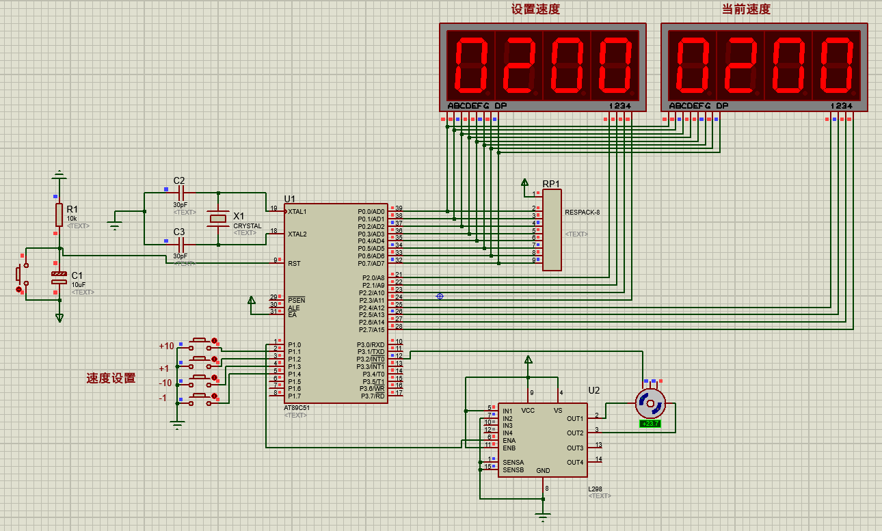
图1-7 小组实验仿真启动图
通过按键设置目标速度，一段时间后，电机实际速度达到设置速度，如图1-8；
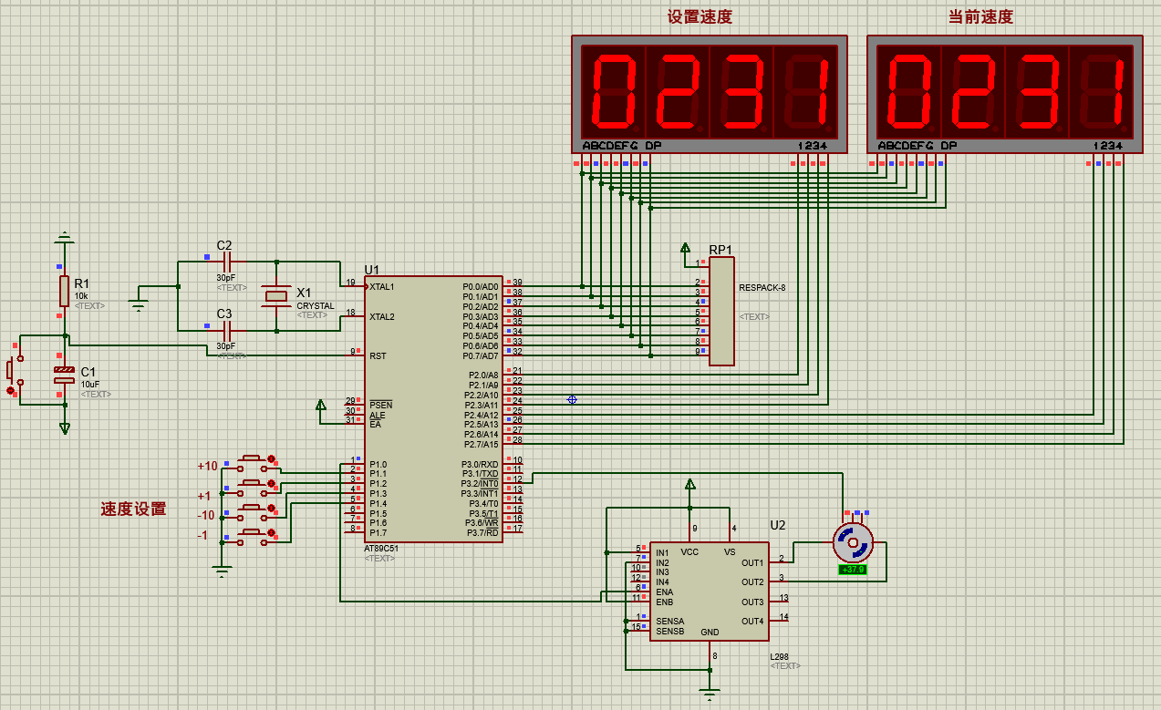
图1-8 小组实验仿真图

1.3 PCB板设计
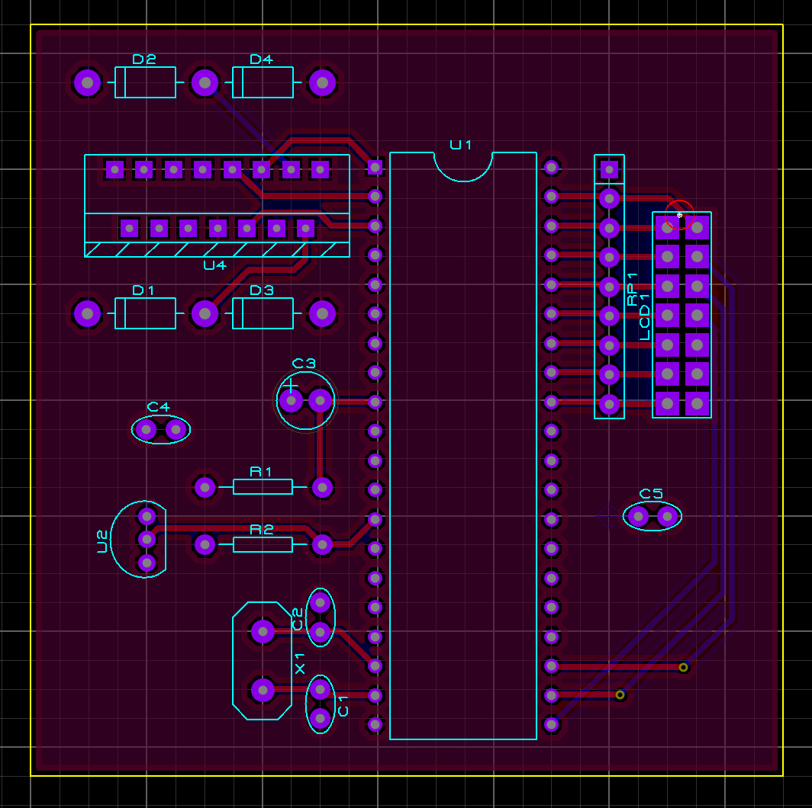
图1-9 PCB布板图
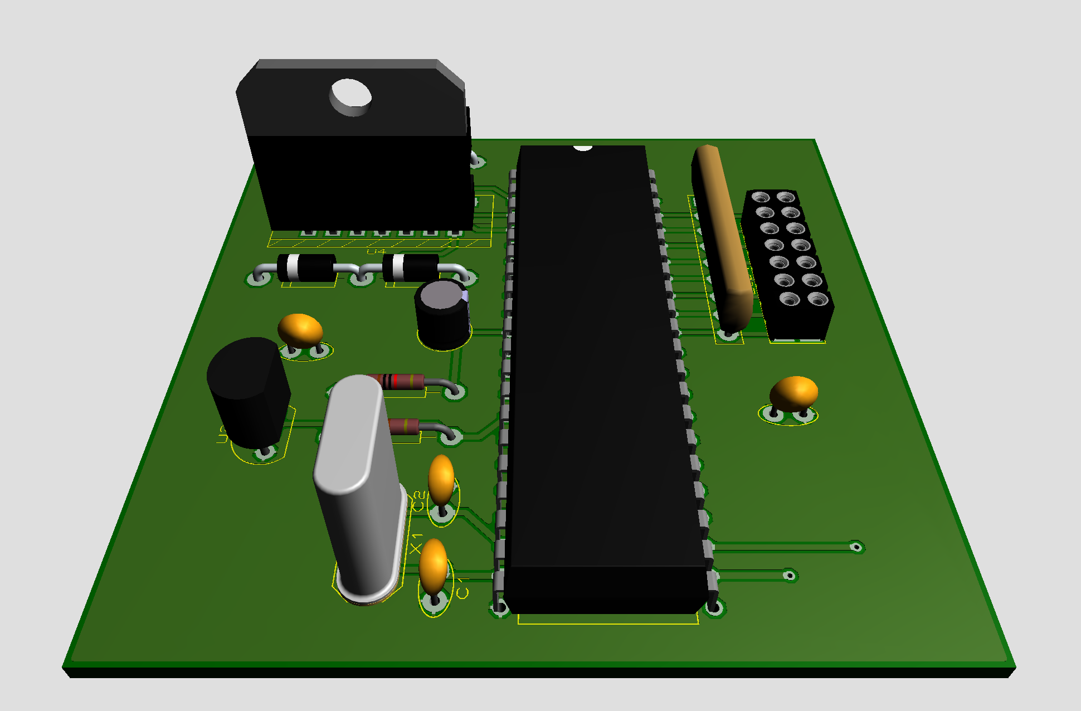
图1-10 3D视图

1.4 小结
基于本次实验，我围绕51单片机系统性地实践了从设计、仿真到PCB的完整开发流程，获得了深刻的工程体会。
在知识应用上，我通过个人实验将DS18B20测温、LCD显示和电机控制代码，转化为Proteus中可视化的“硬件”行为，直观理解了程序如何驱动具体电路。在团队合作的直流电机闭环控制项目中，我们利用仿真环境大胆调试PWM参数与反馈算法，深入体会了动态调节过程，这远超理论学习的抽象认知。
在团队协作中，我参与了将系统划分为按键、显示、驱动等模块的过程，并通过明确接口与团队配合调试。这让我认识到，清晰的模块划分和持续的沟通是复杂项目顺利推进的关键。
最后，通过将仿真电路转化为PCB版图，我真正体会到，一个可靠的产品不仅需要正确的逻辑，更依赖于合理的布局、规范的布线及对电磁兼容等工程细节的考虑。这完整流程让我对硬件开发有了更具象、更系统的认识。

2.控制器制作和调试训练

2.1 控制器原理图分析
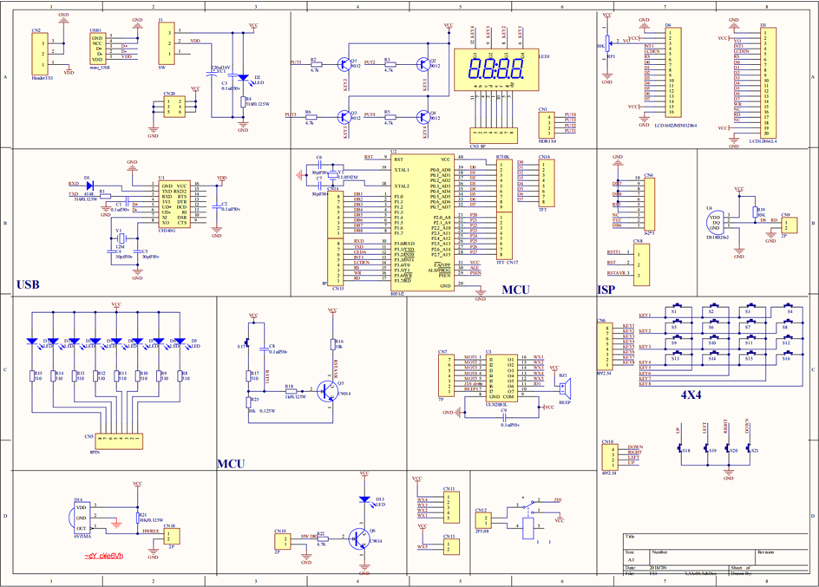
图2-1 控制器原理图
分析以上控制器原理图，电路可以拆解为核心MCU模块、电源模块、显示模块、通信模块、温度采集模块、按键模块、LED指示模块、复位模块、时钟模块9大功能模块。
核心MCU模块采用STC89C52芯片，包含地址/数据总线：P0口、P2口，控制引脚：EA/VPP、PSEN、ALE/PROG，功能I/O口：P1口、P3口，以及复位引脚RST。该模块核心功能包括：执行用户程序，控制显示、通信、传感器采集等外设逻辑，通过IO口输出控制信号或接收外部信号，利用P3口第二功能实现定时器计时、外部数据读写。
电源模块为整个开发板提供稳定的直流供电，保障MCU及外设正常工作，包含供电接口：VCC、3C3、GND，以及滤波电容、限流电阻。外部电源接入VCC后经EC1滤除低频干扰、陶瓷电容滤除高频干扰，输出稳定的直流电压至MCU、显示、按键等所有模块。
显示模块用于人机交互，输出系统状态、采集数据等信息，可接入LCD1602/12864显示子模块。通信模块实现开发板与外部设备的数据交互，包含RS232串口通信、USB接口、ISP编程接口。
温度采集模块实现环境温度的采集，核心元件为单总线温度传感器DS18B20。MCU通过单总线指令（如初始化、读温度）控制DS18B20，读取的温度数据可通过显示模块输出。
按键模块用于用户输入（如设置参数、触发功能），采用4×4矩阵按键设计可以节省MCU的I/O口。MCU通过“行扫描法”检测按键：先拉低某一行引脚，读取列引脚电平，若某列电平为低，则判定对应行/列的按键按下。
LED指示模块用于直观显示系统状态（如电源通断、程序运行、按键触发），包含“三极管驱动LED”和“直接驱动LED”两类。
复位模块保障MCU上电时或异常时能恢复到初始状态，确保程序正常启动。
时钟模块为MCU提供稳定的时钟信号，决定程序运行速度（指令周期=时钟周期/12）。

2.2 PCB板焊接和调试方法总结
2.2.1 PCB焊接方法
PCB板的焊接应遵循“准备-布局-焊接-检查”的流程。
首先进行焊接前的工具与材料准备，包括电烙铁、焊锡、助焊剂、镊子、斜口钳、万用表，以及原理图中标注的各类元器件。接着进行PCB板和元件的预处理，清洁PCB板焊接面，检查板卡上VCC、GND、MCU引脚等关键焊盘是否完好；对直插元件的引脚进行预镀锡（长度约1-2mm），去除氧化层以提升焊接导电性；贴片元件需确保引脚无变形，可提前用镊子固定位置。
第二步是确定元件布局与焊接顺序，遵循“先小后大、先低后高、先贴片后直插”的原则，结合板卡元件特点确定焊接顺序，避免后续元件遮挡前期焊点。按顺序依次对以下元件进行焊接：小型无源元件、二极管与三极管、传感器与接口元件、核心MCU与编程接口。
第三步是焊接后的检查与调试。首先进行焊点质量检查，用肉眼观察所有焊点，合格焊点应呈“圆锥状”，表面光滑、无虚焊、假焊、连锡；重点检查VCC与GND焊盘、MCU电源引脚、传感器电源脚，用万用表“通断档”检测这些关键路径是否导通，排除断路或短路问题。之后进行功能初步测试，焊接完成后，先不接外部电源，用万用表“电阻档”检测VCC与GND之间的电阻（应大于100Ω，避免短路）；确认无短路后，接入对应电源，观察电源指示LED是否点亮，若点亮则说明电源回路正常；进一步可通过ISP接口烧录简单程序（如LED闪烁），测试MCU、LED等模块是否正常工作，若异常则用万用表排查对应引脚焊点或元件是否损坏。
2.2.2例程测试实验及结果
2-1流水灯循环点亮例程
将P0口依次连接到LED灯组排针上，烧录流水灯循环点亮例程，如图2-2；
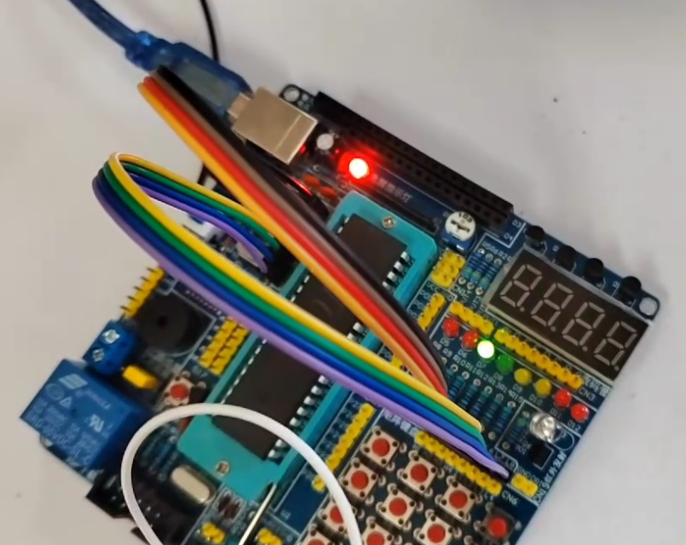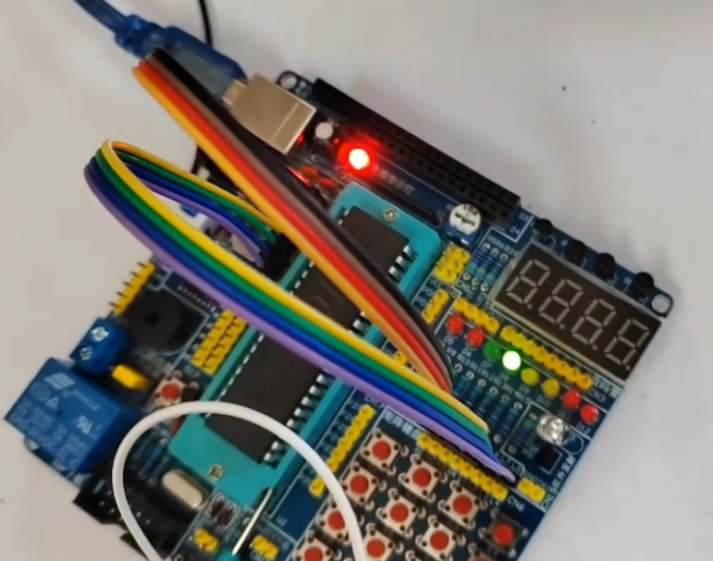
图2-2 流水灯测试图
可以观察到LED灯组正常循环点亮，LED指示模块测试成功。
2-2静态数码管实验例程
按照以下接线方式完成数码管接线：CN3接CN16，A接P00，B接P01，C接P02，D接P03，E接P04，F接P05，G接P06，DP接P07，CN1接CN17，PUT1接P24，PUT2接P25，PUT3接P26，PUT4接P27，烧录静态数码管试验例程，测试结果如图2-3；
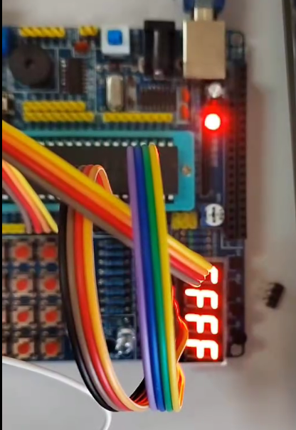
图2-3 数码管测试图
可以看到数码管显示功能正常，数码管显示模块测试成功。
2-3矩阵按键实验例程
在数码管显示的基础上，CN6接CN14，KEY1到KEY8分别对应P30到P37，烧录矩阵按键实验例程，如图2-4；
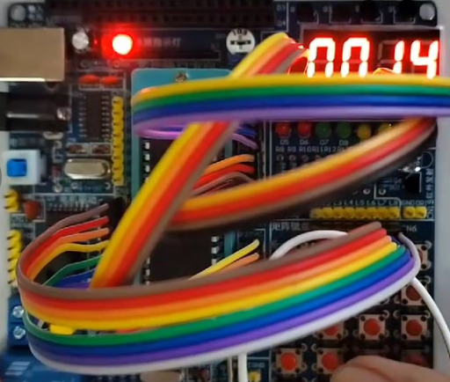
图2-4 矩阵按键测试图
可以看到数码管能正确显示按下的按键值，按键模块测试成功。
2.2.3 PCB调试方法
在完成焊接的初步检查，确认无电气连接问题后，应该对功能模块逐项验证。对于基础IO口，烧录包含所有IO口输出/输入的测试程序，通过万用表测量IO口高低电平输出高电平应接近VCC，低电平应接近GND。对于按键和蜂鸣器等外设，测试按键按下时对应IO口电平变化，蜂鸣器是否能按程序指令发声，验证IO口驱动能力。对于传感器，给传感器接入实际信号，通过串口输出或上位机读取数据，验证传感器是否能采集有效信号，数据误差是否在允许范围。对于USB、网口、HDMI等外部接口，连接对应设备，验证接口供电是否正常、数据传输是否稳定。

2.3 个人实验的设计
2.3.1实验设计内容
本实验设计实现了一个基于状态机扫描的矩阵键盘坐标识别与显示系统。系统以51单片机为核心，通过4×4矩阵键盘接收输入，并驱动LCD12864液晶屏实时显示被按下按键的坐标。
硬件上，矩阵键盘的行列线连接单片机I/O口，LCD模块采用并行通信方式。软件设计为核心，采用状态机算法实现键盘扫描，在消抖与释放检测后直接计算出按键所在的行列位置（以数字1-4表示），并通过自定义的显示函数在液晶屏上以“R行 C列”的格式清晰呈现。
2.3.2程序代码
#include <reg52.h>
#include <intrins.h>

/************* 硬件引脚定义 *************/
##include <reg52.h>
#include <intrins.h>

/************* 硬件引脚定义 *************/
#define LCD_data P0
sbit LCD_RS = P3 ^ 3;
sbit LCD_RW = P3 ^ 4;
sbit LCD_EN = P3 ^ 5;
sbit LCD_PSB = P3 ^ 6;
sbit LCD_RST = P3 ^ 7;
#define KEY_PORT P2

/************* 函数声明 *************/
void delayms(unsigned int ms);
bit GetKeyPosition(unsigned char *row, unsigned char *col);
void lcd_wcmd(unsigned char cmd);
void lcd_wdat(unsigned char dat);
bit lcd_busy(void);
void lcd_init(void);
void lcd_pos(unsigned char X, unsigned char Y);
void clr_screen(void);
void wr_string(unsigned char str[]);
/************* 延时函数 *************/
void delayms(unsigned int ms) {
unsigned int i, j;
for(i = 0; i < ms; i++)
for(j = 0; j < 114; j++);
}

/************* LCD基础驱动函数 *************/
// 检测LCD忙状态
bit lcd_busy(void) {
bit result;
LCD_RS = 0; LCD_RW = 1; LCD_EN = 1;
_nop_(); _nop_(); _nop_(); _nop_();
result = (bit)(LCD_data & 0x80);
LCD_EN = 0;
return result;
}

// LCD写指令
void lcd_wcmd(unsigned char cmd) {
while(lcd_busy());
LCD_RS = 0; LCD_RW = 0; LCD_EN = 0;
_nop_(); _nop_();
LCD_data = cmd;
_nop_(); _nop_(); _nop_(); _nop_();
LCD_EN = 1;
_nop_(); _nop_(); _nop_(); _nop_();
LCD_EN = 0;
}

// LCD写数据
void lcd_wdat(unsigned char dat) {
while(lcd_busy());
LCD_RS = 1; LCD_RW = 0; LCD_EN = 0;
LCD_data = dat;
_nop_(); _nop_(); _nop_(); _nop_();
LCD_EN = 1;
_nop_(); _nop_(); _nop_(); _nop_();
LCD_EN = 0;
}

// LCD初始化
void lcd_init(void) {
LCD_PSB = 1;
LCD_RST = 0; delayms(5); LCD_RST = 1; delayms(5);
lcd_wcmd(0x34); delayms(5);
lcd_wcmd(0x30); delayms(5);
lcd_wcmd(0x0C); delayms(5);
lcd_wcmd(0x06); delayms(5);
lcd_wcmd(0x01); delayms(5);
}

// 设置LCD显示位置
void lcd_pos(unsigned char X, unsigned char Y) {
unsigned char pos;
if (X == 1) pos = 0x80;
else if (X == 2) pos = 0x90;
else if (X == 3) pos = 0x88;
else if (X == 4) pos = 0x98;
lcd_wcmd(pos + Y);
}

// LCD清屏
void clr_screen(void) {
lcd_wcmd(0x34); delayms(5);
lcd_wcmd(0x30); delayms(5);
lcd_wcmd(0x01); delayms(5);
}

// LCD显字符串
void wr_string(unsigned char str[]) {
unsigned char n = 0;
while(str[n]) { lcd_wdat(str[n++]); delayms(50); }
}

/************* 键盘扫描（获取坐标） *************/
// 获取按键行列坐标，成功返回1
bit GetKeyPosition(unsigned char *row, unsigned char *col) {
static unsigned char state = 0;
static unsigned char tmp_r = 0, tmp_c = 0;
unsigned char i, rd, line;

switch(state) {
case 0: // 扫描按键按下
for(i=0; i<4; i++) {
line = ~(1 << i);
KEY_PORT = line;
_nop_();
rd = KEY_PORT & 0xF0;
if(rd != 0xF0) {
tmp_r = i;
if(!(rd & 0x80)) tmp_c = 0;
else if(!(rd & 0x40)) tmp_c = 1;
else if(!(rd & 0x20)) tmp_c = 2;
else if(!(rd & 0x10)) tmp_c = 3;
state = 1; delayms(15);
}
} break;
case 1:
line = ~(1 << tmp_r);
KEY_PORT = line;
_nop_();
if((KEY_PORT & 0xF0) != 0xF0) {
*row = tmp_r + 1;
*col = tmp_c + 1;
state = 2;
return 1;
}
state = 0; break;
case 2:
KEY_PORT = 0x0F;
if((KEY_PORT & 0xF0) == 0xF0) state = 0;
break;
}
return 0;
}

/************* 主函数 *************/
void main() {
unsigned char r = 0, c = 0; // 按键行列坐标

delayms(100);
lcd_init();

// 初始显示
lcd_pos(1,0); wr_string("Matrix Coord");
lcd_pos(2,0); wr_string("Row: Col:");
delayms(1500);
clr_screen();
lcd_pos(1,0); wr_string("Row: Col:");

// 循环扫描更新
while(1) {
if(GetKeyPosition(&r, &c)) {
lcd_pos(1, 4); lcd_wdat(r + '0');
lcd_pos(1, 10); lcd_wdat(c + '0');
}
}
}
2.3.3调试结果
经烧录硬件测试，系统功能稳定。按下任意按键，液晶屏均能更新显示对应的坐标信息（如“R2 C1”），准确验证了扫描逻辑。本设计通过将底层扫描过程转化为直观的坐标信息，提供了一种理解矩阵键盘工作原理的直观方法。

2.4 小结
在小组协作完成基础实验的过程中，我与小组同学一起解决了硬件连接、时序调试等实际问题。这些经历让我深刻感受到，将仿真中的原理图转化为稳定的实体电路，需要更多的耐心和对细节的关注。团队间的交流与分工合作，是高效排除故障、完成复杂实验任务的关键。整体而言，从理论设计到功能实现，再到最终的稳定运行，这一完整的实践过程极大地锻炼了我的工程思维和动手能力。

3. STM32F4pro开发板的电路原理和操作编程

3.1 STM32F4pro开发板原理图分析
该开发板以STM32F407微控制器为核心，其原理图设计可划分为以下关键模块：
1.核心控制器：采用STM32F407IGT6芯片，配备双晶振时钟与硬件复位电路，并通过跳线帽灵活配置部分多功能引脚及启动模式。
2.显示与人机交互：
FSMC-TFT液晶：通过FSMC16位并行总线驱动IL19488控制器液晶屏。
电阻触摸：由TSC2046芯片实现，通过SPI接口与主控通信。
串口屏接口：预留USART2接口与RS232接口，支持多种串口屏。
3.电源与程序调试：
电源管理：支持USB或宽电压输入，经降压转换提供5V与3.3V电源，包含防反接、过压保护及噪声滤波电路。
程序下载与调试：提供标准的SWD调试接口。
USB转串口：集成CH340G芯片，方便与电脑通信。
4.数据存储与通信：
存储设备：板载SPI Flash芯片，并可通过USB OTG接口读写U盘。
通信接口：集成多路串口、RS232、RS485、CAN及独立SPI接口，支持主流工业总线。
以太网：通过RMII接口连接LAN8720A物理层芯片，支持网络通信。
5.专用功能模块：
电机控制：提供光耦隔离的步进电机与无刷电机接口，并预留编码器接口。
AD转换：引出多路12位ADC通道，部分通道可通过分压电阻测量更高电压。
光耦隔离IO：提供多路可适配不同电压的隔离输入与输出通道，用于驱动外部设备。
其他电路：包括用户LED、按键、蜂鸣器及单总线传感器接口等辅助功能电路。
以上模块共同构成了一个功能全面、适用于工业控制与复杂应用的硬件平台。

3.2 GPIO接口、PWM接口和模拟编码器的方波输入接口编程
GPIO接口的操作和例程如下。
#include "stm32f4xx_hal.h"
#include "led/bsp_led.h"
void SystemClock_Config(void)
{
RCC_OscInitTypeDef RCC_OscInitStruct;
RCC_ClkInitTypeDef RCC_ClkInitStruct;

__HAL_RCC_PWR_CLK_ENABLE(); //使能PWR时钟
__HAL_PWR_VOLTAGESCALING_CONFIG(PWR_REGULATOR_VOLTAGE_SCALE1); //设置调压器输出电压级别1
RCC_OscInitStruct.OscillatorType = RCC_OSCILLATORTYPE_HSE; // 外部晶振，8MHz
RCC_OscInitStruct.HSEState = RCC_HSE_ON; //打开HSE
RCC_OscInitStruct.PLL.PLLState = RCC_PLL_ON; //打开PLL
RCC_OscInitStruct.PLL.PLLSource = RCC_PLLSOURCE_HSE; //PLL时钟源选择HSE
RCC_OscInitStruct.PLL.PLLM = 8; //8分频MHz
RCC_OscInitStruct.PLL.PLLN = 336; //336倍频
RCC_OscInitStruct.PLL.PLLP = RCC_PLLP_DIV2; //2分频，得到168MHz主时钟
RCC_OscInitStruct.PLL.PLLQ = 7; //USB/SDIO/随机数产生器等的主PLL分频系数
HAL_RCC_OscConfig(&RCC_OscInitStruct);
RCC_ClkInitStruct.ClockType = RCC_CLOCKTYPE_HCLK|RCC_CLOCKTYPE_SYSCLK
|RCC_CLOCKTYPE_PCLK1|RCC_CLOCKTYPE_PCLK2;
RCC_ClkInitStruct.SYSCLKSource = RCC_SYSCLKSOURCE_PLLCLK; // 系统时钟：168MHz
RCC_ClkInitStruct.AHBCLKDivider = RCC_SYSCLK_DIV1; // AHB时钟： 168MHz
RCC_ClkInitStruct.APB1CLKDivider = RCC_HCLK_DIV4; // APB1时钟：42MHz
RCC_ClkInitStruct.APB2CLKDivider = RCC_HCLK_DIV2; // APB2时钟：84MHz
HAL_RCC_ClockConfig(&RCC_ClkInitStruct, FLASH_LATENCY_5);
HAL_RCC_EnableCSS(); // 使能CSS功能，优先使用外部晶振，内部时钟源为备用
HAL_SYSTICK_Config(HAL_RCC_GetHCLKFreq()/1000); // 配置并启动系统滴答定时器
/* 系统滴答定时器时钟源 */
HAL_SYSTICK_CLKSourceConfig(SYSTICK_CLKSOURCE_HCLK);
/* 系统滴答定时器中断优先级配置 */
HAL_NVIC_SetPriority(SysTick_IRQn, 0, 0);
}
int main(void)
{
uint8_t count=0;

/* 复位所有外设，初始化Flash接口和系统滴答定时器 */
HAL_Init();
/* 配置系统时钟 */
SystemClock_Config();

/* 板载LED初始化 */
LED_GPIO_Init();
/* 无限循环 */
while (1)
{
switch(count)
{
/* 调用LED灯控制函数方法控制LED灯 */
case 0:
LEDx_StateSet(LED1 | LED2 | LED3,LED_OFF);
break;
case 1:
LEDx_StateSet(LED1,LED_ON);
break;
case 2:
LEDx_StateSet(LED1,LED_OFF);
LEDx_StateSet(LED2,LED_ON);
break;
/* 使用宏定义方法控制LED灯 */
case 3:
LED2_OFF;
LED3_ON;
break;
case 4:
LED3_OFF;
LED2_ON;
break;
case 5:
LED2_OFF;
LED1_ON;
break;
case 6:
LED1_ON;
LED2_ON;
LED3_ON;
break;
}
/* 延时一段时间 */
HAL_Delay(1000);

/* 计数增加1 */
count++;
/* 重新开始计数 */
if(count==7)count=0;
}
}
下载完程序后，可以观察到三个LED亮灭。
PWM接口的操作和例程
#include "stm32f4xx_hal.h"
#include "GeneralTIM/bsp_GeneralTIM.h"
void SystemClock_Config(void);
int main(void)
{
/* 复位所有外设，初始化Flash接口和系统滴答定时器 */
HAL_Init();
/* 配置系统时钟 */
SystemClock_Config();

/* 通用定时器初始化并配置PWM输出功能 */
GENERAL_TIMx_Init();

/* 启动通道PWM输出 */
HAL_TIM_PWM_Start(&htimx,TIM_CHANNEL_1);
HAL_TIM_PWM_Start(&htimx,TIM_CHANNEL_2);
HAL_TIM_PWM_Start(&htimx,TIM_CHANNEL_3);
HAL_TIM_PWM_Start(&htimx,TIM_CHANNEL_4);
/* 无限循环 */
while (1)
{
}
}
void SystemClock_Config(void)
{
RCC_OscInitTypeDef RCC_OscInitStruct;
RCC_ClkInitTypeDef RCC_ClkInitStruct;

__HAL_RCC_PWR_CLK_ENABLE(); //使能PWR时钟
__HAL_PWR_VOLTAGESCALING_CONFIG(PWR_REGULATOR_VOLTAGE_SCALE1); //设置调压器输出电压级别1
RCC_OscInitStruct.OscillatorType = RCC_OSCILLATORTYPE_HSE; // 外部晶振，8MHz
RCC_OscInitStruct.HSEState = RCC_HSE_ON; //打开HSE
RCC_OscInitStruct.PLL.PLLState = RCC_PLL_ON; //打开PLL
RCC_OscInitStruct.PLL.PLLSource = RCC_PLLSOURCE_HSE; //PLL时钟源选择HSE
RCC_OscInitStruct.PLL.PLLM = 8; //8分频MHz
RCC_OscInitStruct.PLL.PLLN = 336; //336倍频
RCC_OscInitStruct.PLL.PLLP = RCC_PLLP_DIV2; //2分频，得到168MHz主时钟
RCC_OscInitStruct.PLL.PLLQ = 7; //USB/SDIO/随机数产生器等的主PLL分频系数
HAL_RCC_OscConfig(&RCC_OscInitStruct);
RCC_ClkInitStruct.ClockType = RCC_CLOCKTYPE_HCLK|RCC_CLOCKTYPE_SYSCLK
|RCC_CLOCKTYPE_PCLK1|RCC_CLOCKTYPE_PCLK2;
RCC_ClkInitStruct.SYSCLKSource = RCC_SYSCLKSOURCE_PLLCLK; // 系统时钟：168MHz
RCC_ClkInitStruct.AHBCLKDivider = RCC_SYSCLK_DIV1; // AHB时钟： 168MHz
RCC_ClkInitStruct.APB1CLKDivider = RCC_HCLK_DIV4; // APB1时钟：42MHz
RCC_ClkInitStruct.APB2CLKDivider = RCC_HCLK_DIV2; // APB2时钟：84MHz
HAL_RCC_ClockConfig(&RCC_ClkInitStruct, FLASH_LATENCY_5);
HAL_RCC_EnableCSS(); // 使能CSS功能，优先使用外部晶振，内部时钟源为备用

// HAL_RCC_GetHCLKFreq()/1000 1ms中断一次
// HAL_RCC_GetHCLKFreq()/100000 10us中断一次
// HAL_RCC_GetHCLKFreq()/1000000 1us中断一次
HAL_SYSTICK_Config(HAL_RCC_GetHCLKFreq()/1000); // 配置并启动系统滴答定时器
/* 系统滴答定时器时钟源 */
HAL_SYSTICK_CLKSourceConfig(SYSTICK_CLKSOURCE_HCLK);
/* 系统滴答定时器中断优先级配置 */
HAL_NVIC_SetPriority(SysTick_IRQn, 0, 0);
}

3.3 电机闭环控制系统设计
3.3.1 直流电机的数学模型
直流电机的数学模型计算是直流调速系统设计的重要环节，一个典型的直流电机模型，在连续时间域内其转速 ω(s) 对电枢电压 Ua​(s) 的传递函数通常化简表示为：
$$G\left(s\right)=ω\left(s\right)​/U_{a}​\left(s\right)=K/\left(T_{m}​T_{e}​s^{2}+T_{m}​s+1\right)$$

小型直流电机的参数范围一般如下：电阻$R$为0.1～2Ω；电感$L$为0.1～50mH；反电动势常数$k_{v}$为0.01～1V/(rad/s)；转矩常数$k_{t}$为0.01～1N·m/A；转动惯量$J$为0.001～0.01kg·m2；摩擦系数$B$为0.001～0.1N·m/(rad/s)。在以上的参数范围内，电机参数选择如下：$R$=2Ω，$L$=0.05H，$k_{v}$=0.1V/(rad/s)，$k_{t}$=0.02N·m/A，$J$=0.01kg·m²，$B$=0.05N·m/(rad/s)。
代入以上参数，可以求得电机被控对象的传递函数为:
$$G\left(s\right)=\frac{0.02}{0.0005s^{2}+0.0225s+0.102}​$$
该模型清晰地描述了电机系统的动态特性。传递函数分母中的二阶项系数（0.0005）源于电枢电感与转动惯量的乘积，体现了系统的电气惯性；一阶项系数（0.0225）主要由电枢电阻与转动惯量的乘积决定，反映了系统的机电阻尼；常数项（0.102）则包含了电阻性损耗与反电动势效应的综合作用。分子上的系数（0.02）为电机的转矩常数，代表了电枢电流产生机械转矩的能力。
此数学模型及其简化形式，为后续设计电机闭环调速系统奠定了核心理论基础。它不仅是进行系统稳定性分析、频域特性考察和计算机仿真的依据，也为采用临界比例度法、响应曲线法等工程方法初步整定PID控制器参数提供了关键的模型参考，使得控制器的设计能够有针对性地匹配被控对象的内在动态特性。

3.4 PID设计和参数整定方法
偏试凑法
- 整定比例系数 Kp
将 Ki、Kd 设为0。
逐渐增大 Kp，直到系统对阶跃输入的响应出现持续、等幅的振荡（即临界振荡）。
记录此时的比例系数 Kp 为 临界增益 Ku，并测量振荡周期 Tu。
- 根据公式确定参数
根据Ziegler-Nichols经验公式计算一组初始参数：
控制类型
P | $$0.5K_{u}$$ | $$-$$ | -
PI | $$0.45K_{u}$$ | $$0.85T_{u}$$ | -
PID | $$0.6K_{u}$$ | $$0.5t_{u}$$ | $$0.125T_{u}$$
- 微调优化
将计算得到的参数代入系统运行，观察响应曲线（超调、调节时间、稳态误差），根据以下规律进行手动微调：
Kp（响应速度）：增大使响应加快，但过大易引起振荡和超调。
Ki（消除静差）：增大可更快消除稳态误差，但过大会在初期引起积分饱和，导致较大超调。
Kd（抑制振荡）：增大可预测变化趋势，减小超调，使系统更稳定，但对噪声敏感，过大可能延长调节时间。

